**PEMBUATAN WEB SINTAK JTI DI JURUSAN TEKNOLOGI INFORMASI POLITEKNIK NEGERI JEMBER**

**LAPORAN**

**PRAKTIK KERJA LAPANGAN**



Oleh :

**David Setya Ainur Hakiki Ramadhan**

**NIM E41170244**

**PROGRAM STUDI TEKNIK INFORMATIKA**

**JURUSAN TEKNOLOGI INFORMASI**

**POLITEKNIK NEGERI JEMBER**

**2021**

**PEMBUATAN WEB SINTAK JTI DI JURUSAN TEKNOLOGI INFORMASI POLITEKNIK NEGERI JEMBER**

**LAPORAN**

**PRAKTEK KERJA LAPANGAN**



Oleh :

**David SetyaAinur Hakiki Ramadhan**

**NIM E41170244**

**PROGRAM STUDI TEKNIK INFORMATIKA**

**JURUSAN TEKNOLOGI INFORMASI**

**POLITEKNIK NEGERI JEMBER**

**2021**

# LEMBAR PENGESAHAN

# PRAKATA

Puji syukur penulis panjatkan ke hadirat Allah SWT, atas berkat rahmat dan karunia-Nya sehingga penulisan laporan praktik kerja lapang berjudul “PEMBUATAN WEB SINTAK JTI DI JURUSAN TEKNOLOGI INFORMASI POLITEKNIK NEGERI JEMBER” dapat diselesaikan dengan baik.

Penulis menyampaikan penghargaan dan ucapan terimakasih yang sebesar-besarnya kepada:

1. Bapak Saiful Anwar, S.Tp, MP selaku Direktur Politeknik Negeri Jember.
2. Bapak Hendra Yufit Riskiawan, S.Kom, M.Cs selaku Ketua Jurusan Teknologi Informasi.
3. Ibu Trismayanti Dwi P, S.Kom, M.Cs selaku Ketua Program studi Teknik Informatika
4. Ibu Zilvanhisna Emka Fitri, ST, MT selaku Koordinator Praktik Kerja Lapang Program Studi Teknik Informatika.
5. Bapak Ery Setiyawan Jullev Atmadji, S.Kom, M.Cs selaku Dosen Pembimbing.
6. Bapak Ery Setiyawan Jullev Atmadji, S.Kom, M.Cs selaku Pembimbing Lapang
7. Rekan - rekan dan semua pihak yang telah ikut membantu dalam pelaksanaan penelitian dan penulisan laporan ini.

Laporan Praktik Kerja Lapang ini masih kurang sempurna, mengharapkan kritik dan saran yang sifatnya membangun guna perbaikan di masa mendatang. Semoga tulisan ini bermanfaat.

Bondowoso, 08 Januari 2021

David Setya Ainur Hakiki Ramadhan

# RINGKASAN

**PEMBUATAN WEB SINTAK JTI DI JURUSAN TEKNOLOGI INFORMASI POLITEKNIK NEGERI JEMBER,** David Setya Ainur Hakiki Ramadhan, NIM E41170244, Tahun 2020, Teknologi Informasi, Politeknik Negeri Jember, Ery Setiyawan Jullev Atmadji, S.Kom, M.Cs (Pembimbing), Ery Setiyawan Jullev Atmadji, S.Kom, M.Cs (Pembimbing Lapang).

# DAFTAR ISI

Halaman

LEMBAR PENGESAHAN iii

PRAKATA iv

RINGKASAN v

DAFTAR ISI vi

DAFTAR GAMBAR ii

DAFTAR LAMPIRAN iii

BAB 1 . PENDAHULUAN 4

1.1 Latar Belakang 4

1.2 Tujuan dan Manfaat PKL 4

1.2.1Tujuan Praktik Kerja Lapang (PKL) 4

1.2.2Tujuan Khusus 5

1.2.3Manfaat PKL 5

1.3 Lokasi dan Jadwal Kerja 6

1.4 Observasi (Enaknya dihapus apa ndk ee?) **Error! Bookmark not defined.**

BAB 2 . KEADAAN UMUM INSTANSI 8

2.1 Sejarah Jurusan Teknologi Informasi Politeknik Negeri Jember 8

2.1.1 Tugas Pokok Jurusan Teknologi Informasi (Dikasih paa ndk ?) 9

2.1.2 Fungsi Jurusan Teknologi Informasi (Diisi apa ndk ?) 9

2.2 Struktur Jurusan Teknologi Informasi (belum fiks) 10

2.3 Kondisi Lingkungan 10

BAB 3 . KEGIATAN UMUM LOKASI PKL 11

3.1 Pembuatan Website SINTAK JTI 11

3.2 Weekly Meeting 11

BAB 4 . KEGIATAN KHUSUS DAN PEMBAHASAN Error! Bookmark not defined.

4.1 Teori Penunjang **Error! Bookmark not defined.**

4.1.1 Web **Error! Bookmark not defined.**

4.1.2 Database **Error! Bookmark not defined.**

4.1.3 MySQL **Error! Bookmark not defined.**

4.1.4 Bahasa Pemrograman PHP **Error! Bookmark not defined.**

4.1.5 Framework **Error! Bookmark not defined.**

4.1.6 Code Igniter 3 **Error! Bookmark not defined.**

4.1.7 Bootstrap **Error! Bookmark not defined.**

4.2 Hasil Kegiatan **Error! Bookmark not defined.**

BAB 5 . KESIMPULAN DAN SARAN 17

5.1 Kesimpulan 17

5.2 Saran 17

# 

# DAFTAR GAMBAR

Halaman

Gambar 1. 1 Lokasi Jurusan Teknologi Informasi, Politeknik Negeri Jember. 6

Gambar 2. 1 Bagan Struktur Jurusan Teknologi Informasi 10

Gambar 3. 1 Tampilan Website SINTAK JTI 11

Gambar 3. 2 Proses Weekly Meet 12

Gambar 4. 1 Konsep MVC **Error! Bookmark not defined.**

# DAFTAR LAMPIRAN

# . PENDAHULUAN

## Latar Belakang

Penerapan ilmu yang diperoleh merupakan hal yang perlu dilaksanakan, karena seorang mahasiswa harus mengetahui kondisi di lapangan yang ada. Salah satu program yang bisa dimanfaatkan adalah Praktek Kerja Lapang (PKL). Dalam pelaksanaanya, mahasiswa akan terjun langsung pada lingkungan kerja sesuai dengan tempat yang dipilih, sehingga lulusannya diharapkan dapat mengembangkan diri dan terjunglangsung ke lapangan memasuki dunia kerja.

Dari pengalaman tersebut diharapkan mahasiswa akan memperoleh keterampilan yang tidak semata-mata bersifat teoritis saja, akan tetapi keterampilan yang meliputi keterampilan fisik, intelektual, kemampuan berinteraksi dan berintegrasi, serta kemampuan manajerial.

Dalam Praktek Kerja Lapang (PKL) ini, mahasiswa dipersiapkan untuk mengerjakan serangkaian tugas keseharian ditempat Praktek Kerja Lapang (PKL) guna menunjang keterampilan akademis yang telah diperoleh dibangku kuliah yang menghubungkan pengetahuan akademis tersebut dengan keterampilan. Pemilihan lokasi di Jurusan Teknologi Informasi Politeknik Negeri Jember sebagai tempat Praktek Kerja Lapang (PKL) ini berdasarkan pada kedekatan materi pekerjaan dengan materi kuliah dan keterampilan praktikum yang telah didapat dibangku kuliah.

## Tujuan dan Manfaat PKL

* + 1. Tujuan Praktik Kerja Lapang (PKL)

Secara umum adalah meningkatkan pengetahuan dan keterampilan serta mendapatkan pengalaman kerja bagi mahasiswa mengenai kegiatan perusahaan/industri/instansi dan/atau unit bisnis strategis lainnya yang layak dijadikan tempat PKL. Selain itu, tujuan PKL adalah melatih mahasiswa agar lebih kritis terhadap perbedaan atau kesenjangan (*gap*) yang mereka jumpai di lapangan dengan yang diperoleh di bangku kuliah. Dengan demikian mahasiswa agar diharapkan mampu untuk mengembangkan keterampilan tertentu yang tidak diperoleh di kampus.

* + 1. Tujuan Khusus

Tujuan khusus kegiatan Praktik Kerja Lapang (PKL) ini adalah:

1. Melatih para mahasiswa mengerjakan pekerjaan lapangan, dan sekaligus melakukan serangkaian keterampilan yang sesuai dengan bidang keahliannya mengikuti perkembangan ipteks;
2. Menambah kesempatan bagi mahasiswa memantapkan keterampilan dan pengetahuannya untuk menambah kepercayaan dan kematangan dirinya;
3. Melatih para mahasiswa berfikir kritis dan menggunakan daya nalarnya dengan cara memberi komentar logis terhadap kegiatan yang dikerjakan dalam bentuk laporan kegiatan yang sudah di bakukan; dan
4. Meningkatkan kepahaman mahasiswa terhadap sikap tenaga kerja didalam melaksanakan dan mengembangkan teknik-teknik tertentu serta alasan-alasan rasional dalam menerapkan teknik-teknik tersebut.
   * 1. Manfaat PKL

Manfaat Praktik Kerja Lapang (PKL) adalah sebagai berikut:

1. Manfaat untuk mahasiswa:
2. Mahasiswa terlatih untuk mengerjakan pekerjaan lapangan, dan sekaligus melakukan serangkaian keterampilan yang sesuai dengan bidang keahliannya dan
3. Mahasiswa memperoleh kesempatan untuk memantapkan keterampilan dan pengetahuannya sehingga kepercayaan dan kematangan dirinya semakin meningkat.
4. Mahasiswa terlatih untuk berfikir kritis dan menggunakan daya nalarnya dengan cara memberi komentar logis terhadap kegiatan yang dikerjakan dalam bentuk laporan kegiatan yang sudah dibakukan.
5. Menumbuhkan sikap kerja mahasiswa berkarakter.
6. Manfaat untuk Polije:
7. Mendapatkan informasi atau gambaran perkembangan ipteks yang diterapkan di industri / instansi untuk menjaga mutu dan relevansi kurikulum; dan
8. Membuka peluang kerjasama yang lebih intensif pada kegiatan Tridharma.
9. Manfaat untuk lokasi PKL:
10. Mendapatkan profil calon pekerja yang siap kerja dan
11. Mendapatkan alternative solusi-solusi dari beberapa permasalahan lapangan.

## Lokasi dan Waktu

Praktek Kerja Lapang dilaksanakan pada tanggal 05 Oktober 2020 – 08 Januari 2021 di Jurusan Teknologi Informasi Politeknik Negeri Jember di Jl. Mastrip PO.BOX 164 Jember Jawa Timur 6810. Kegiatan PKL ini dimulai pukul 08.00 – 15.00 WIB dari hari Senin – Jumat.

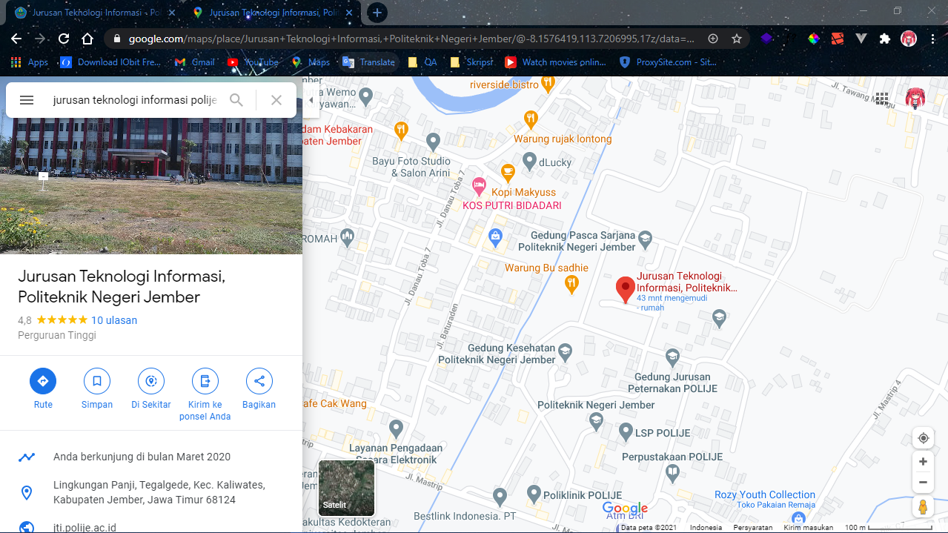

Gambar 1.1 Lokasi Jurusan Teknologi Informasi, Politeknik Negeri Jember.

## Metode pelaksanaan

## Metode pelaksanaan kegiatan PKL selama masa pandemi covid-19 menggunakan beberapa metode yaitu :

## Observasi

## Metode ini bertujuan untuk mengetahui situasi dan kondisi serta mengindentifikasi masalah apa yang akan ditangani selama penugasan praktek kerja lapang.

## Diskusi

## Diskusi merupakan bentuk pelaksanaan praktek kerja langsung untuk memperoleh penjelasan dan pemahaman dan juga dalam pembagian tugas pengerjaan dari kegiatan yang akan dilakukan

## Partisipasi Aktif

## Keikut sertaan secara langsung maupun weekly meet secara berkala untuk meninjau proses pengerjaan kegiatan pkl dengan arahan dari pembimbing pkl.

## praktek kerja lapang secara langsung

## Kegiatan yang dilakukan dalam bentuk pelaksanaan praktek kerja nyata untuk mengetahui kendala dengan dilakukannya pengecekan atau ujicoba yang telah selesai dalam proses pengerjaan pembuatan web.

# 

# . KEADAAN UMUM INSTANSI

1. Sejarah Jurusan Teknologi Informasi Politeknik Negeri Jember

Sekilas sejarah Jurusan Teknologi Informasi, didirikan pada tahun 2007 dengan surat keputusan Direktorat Jenderal Pendidikan Tinggi Departemen Pendidikan Nasional Republik Indonesia Nomor: SK Direktur No 3870/K14/KP/SK/2007 tanggal 25 Agustus 2007.

Perkembangan Teknologi Informasi saat ini berkembang sangat pesat, seiring dengan perkembangan tersebut dibutuhkan tenaga IT yang setiap tahunnya mengalami kenaikan permintaan. Untuk memenuhi tenaga IT tersebut di Politeknik Negeri Jember telah didirikan Jurusan Teknologi Informasi yang terdiri dari tiga program studi yaitu :

1. D3 Manajemen Informatika
2. D3 Teknik Komputer
3. D4 Teknik Informatika

Jurusan Teknologi Informasi merupakan penyelenggara pendidikan tinggi dengan Visi: "Menjadi pusat pendidikan vokasi dan pengembangan teknologi terapan dalam bidang Teknologi Informasi". Lulusan Jurusan Teknologi Informasi diharapkan siap menghadapi dunia global dan menjadi Manajer Teknologi Informasi (IT). Selain itu lulusan berkompetensi sebagai: *Software Engineering, System Analyst, Technical Support, Web Developer, Network Developer, Information System Auditor, IT Art/Designer.*

**Visi, Misi dan Tujuan Jurusan Teknologi Informasi**

* **Visi**

Sebagai Jurusan yang menjadi pusat pendidikan vokasi dan pengembangan teknologi informasi terapan yang unggul di tingkat Asia Tahun 2025.

* **Misi**

Untuk mencapai visi tersebut Jurusan Teknologi Informasi menetapkan misi Jurusan Teknologi Informasi sebagai berikut:

1. Menyelenggarakan pendidikan vokasi bidang Teknologi Informasi yang berkualitas, inovatif dan berdaya saing;
2. Mengembangkan penelitian terapan bidang Teknologi Informasi yang inovatif;
3. Melaksanakan pengabdian kepada masyarakat dalam penerapan Teknologi Informasi dan menjalin kerjasama di tingkat nasional dan internasional.

* **Tujuan**
  1. Mendidik, mengembangkan kemampuan mahasiswa, dan menghasilkan lulusan yang unggul dalam pengetahuan dan ketrampilan di bidang teknologi informasi, serta memiliki daya saing, profesional dan beretika.
  2. Menumbuhkan iklim akademik yang kondusif yang dapat menumbuhkan sikap apresiatif, partisipatif, dan kontributif dari civitas akademika, serta menjunjung tinggi tata nilai moral akademik dalam usaha membentuk masyarakat kampus yang dinamis dan harmonis.
  3. Mencapai keunggulan kompetitif melalui penerapan prinsip pengelolaan sumber daya sesuai dengan asas pengelolaan yang profesional.
  4. Meningkatkan kapasitas Jurusan sebagai unit yang merupakan sumber pertumbuhan pada bidang teknologi informasi yang menunjang industrialisasi pertanian dan bidang lainnya.
  5. Tugas Pokok Jurusan Teknologi Informasi (Dikasih paa ndk ?)

Mendidik mahasiswa menjadi menjadi apa ?.

* 1. Fungsi Jurusan Teknologi Informasi (Diisi apa ndk ?)

1. Struktur Jurusan Teknologi Informasi

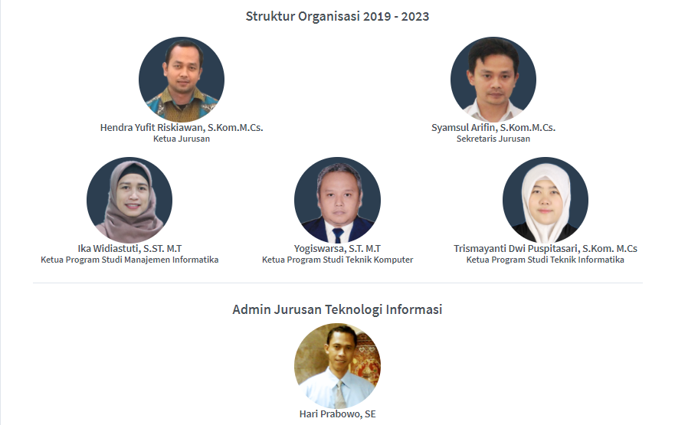

Gambar 2.1 Bagan Struktur Jurusan Teknologi Informasi

(Jurusan Teknologi Informasi, 2020)

1. Kondisi Lingkungan

Jurusan Teknologi Informasi adalah intitusi pendidikan milik pemerintah yang bertanggung jawab untuk mendidik para mahasiswa di bidang teknologi informasi. Jurusan Teknologi Informasi Politeknik Negeri Jember ini terletak di Jurusan Teknologi Informasi Politeknik Negeri Jember di Jl. Mastrip PO.BOX 164 Jember Jawa Timur 6810.

Jurusan ini juga terkadang kedatangan penjual yang menjual berbagai makanan di depan pintu masuk. Di dalam Gedung Jurusan Teknologi Informasi juga terdapat kantin di Lab. RSI, juga di tiap lantai ada beberapa makanan dan minuman yang dijual di pinggir – pinggir tangga, dan juga di ruangan HMJTI. Untuk cara berkomunikasi didaerah kantor ini menggunakan Bahasa Indonesia dan Bahasa Jawa. Karena mayoritas mahasiswa menggunakan Bahasa Jawa jadi Bahasa yang dipakai untuk sehari-hari adalah campuran Bahasa Indonesia, Madura dan Jawa.

# . KEGIATAN UMUM LOKASI PKL

1. Pembuatan Website SINTAK JTI

Jurusan Teknologi Informasi Politeknik Negeri Jember merupakan salah satu jurusan yang begerak di bidang Teknologi yang ada di Politeknik Negeri Jember. Salah satu contoh teknologi yang telah dipakai dan diterapkan dalam kehidupan sehari – hari adalah *Website* SINTAK JTI. Kelompok saya disini terlibat langsung dalam pembuatan *Website* SINTAK JTI. Fungsi *Website* SINTAK JTI disini adalah mahasiswa dan dosen Politeknik Negeri Jember khususnya Jurusan Teknologi dapat mengakses dan mengetahui proses tugas akhir dari mengajukan judul hingga siding akhir.

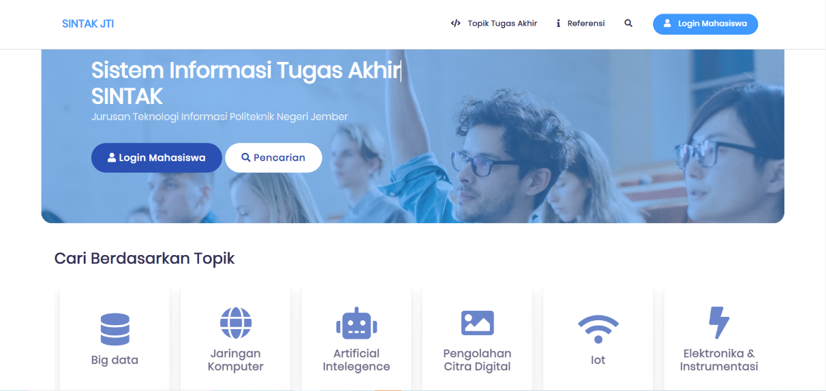

Gambar 3.1 Tampilan Website SINTAK JTI

1. Weekly Meeting

Kelompok saya sudah melakukan beberapa *weekly meet* bersama dosen pembimbing sekaligus dosen pembimbing lapang untuk menentukan apa saja yang perlu diperbaiki atau dirubah. Selanjutnya akan dibagikan tugas per mahasiswa untuk mengerjakan perbaikan – perbaikan atau perubahan apa saja yang telah disampaikan oleh dosen pembimbing lapang untuk dilaksanakan sesuai tanggal yang ditentukan.

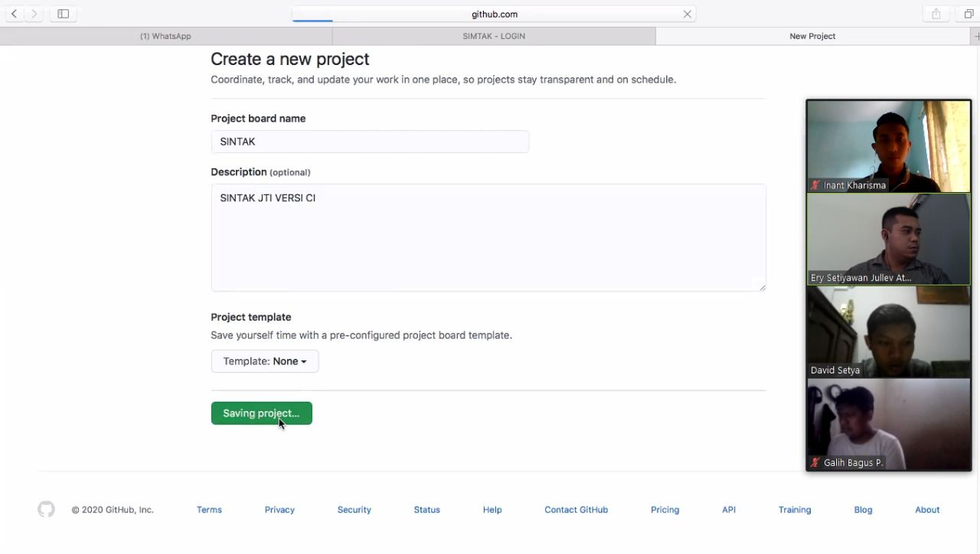

Gambar 3.2 Proses weekly meet.

**BAB 4. KEGIATAN KHUSUS DAN PEMBAHASAN**

* 1. **Teori Penunjang**
     1. Web

Website atau situs dapat diartikan sebagai kumpulan halaman-halaman yang digunakan untuk menampilkan informasi, teks, gambar diam atau bergerak, animasi, suara, dan gabungan dari seluruh fungsi tersebut, baik yang bersifat statis maupun dinamis yang membentuk satu rangkaian bangunan yang saling berkait dimana masing-masing dihubungkan dengan jaringan-jaringan utama (Utama, 2011).

Refrensi dibawah

Menurut (Agus Hariyanto, 2015), Website adalah : “*Web* dapat diartikan sebagai kumpulan halaman yang menampilkan informasi data teks, data gambar, data animasi, suara, video dan gabungan dari semuanya, baik yang bersifat statis maupun dinamis yang membentuk satu rangkaian bangunan yang saling terkait, dimana masing-masing dihubungkan dengan jaringan-jaringan halaman (*hyperlink*)”.

Menurut Rohi Abdulloh (2015) web adalah : “Sekumpulan halaman yang terdiri dari beberapa halaman yang berisi informasi dalam bentuk data digital baik berupa text, gambar, video, audio, dan animasi lainnya yang disediakan melalui jalur koneksi internet”.

Berdasarkan uraian, penulis menyimpulkan bahwa *web* adalah Sebuah software yang berfungsi untuk menampilkan dokumen - dokumen pada suatu *web* yang membuat pengguna dapat mengakses internet melalui software yang terkoneksi dengan internet.

* + 1. MySQL

MySQL adalah sebuah *database manajemen system* (DBMS) populer yang memiliki fungsi sebagai *relational database manajemen system* (RDBMS). MySQL juga merupakan suatu aplikasi yang sifatnya *open source* serta server basis data MySQL memliki kinerja sangat cepat, reliable, dan mudah untuk digunakan serta bekerja dengan arsitektur client server atau embedded system.

Referensi dibawah

Menurut Adi Nugroho (2011) MySQL (*My Structured Query Language*) adalah: “ Suatu sistem basis data *relation* atau *Relational* *Database* *managemnt* *System* (RDBMS) yang mampu bekerja secara cepat dan mudah digunakan MySQL juga merupakan program pengakses database yang bersifat jaringan, sehingga sapat digunakan untuk aplikasi *multi* *user* (banyak pengguna). MySQL didistribusikan gratis dibawah lisensi GPL (*General* *Public* *License*). Dimana setiap program bebas menggunakan MySQL namun tidak bisa dijadikan produk turunan yang dijadikan *closed* *source* atau komersial”.

* + 1. Framework

Menurut (Rosmala et al., 2011) menyebutkan bahwa Framework merupakan kerangka kerja yang dapat membantu pengembangan aplikasi dalam menangani suatu masalah pemrograman. Framework adalah suatu kerangka kerja atau juga dapat diartikan sebagai kumpulan *script* yang dapat membantu pengembangan aplikasi dalam menangani berbagai masalah pemrograman seperti koneksi ke database, pemanggilan variable, dan file. Sehingga developer lebih cepat membangun aplikasi.

Referensi dibawah

Menurut Betha Sidik (2012) *Framework* adalah :“ kumpulan intruksi-intruksi yang dikumpulkan dalam *class* dan *function-function* dengan fungsi masing-masing untuk memudahkan *developer* dalam memanggilnya tanpa harus menuliskan *syntax* program yang sama berulang-ulang serta dapat menghemat waktu”.

* + 1. Code Igniter 3

Menurut Betha Sidik (2012) *CodeIgniter* adalah :“ Sebuah *framework* php yang bersifat *open* *source* dan menggunakan metode MVC (*Model*, *View*, *Controller*) untuk memudahkan *developer* atau *programmer* dalam membangun sebuah aplikasi berbasis web tanpa harus membuatnya dari awal”.

Dalam situs resmi *codeigniter*, (Official Website CodeIgniter,2002) menyebutkan bahwa *codeigniter* merupakan *framework* PHP yang kuat dan sedikit bug. *Codeigniter* ini dibangun untuk para pengembang dengan bahasa pemrogram PHP yang membutuhkan alat untuk membuat web dengan fitur lengkap.

*Framework* *Codeigniter* dikembangkan oleh Rick Ellis, CEO Ellislab, Inc. kelebihan dari *framework* *codeigniter* jika dibandingkan dengan *framework* lain adalah sebagai berikut :’

1. Gratis (*Open-Source*)

Kerangka kerja *Codeigniter* memiliki lisensi dibawah Apache/BSD *open-source* sehingga bersifat bebas atau gratis.

1. Berukuran kecil

Ukuran yang kecil merupakan keunggulan tersendiri jika dibandingkan *framework* lain yang berukuran besar dan membutuhkan *resource* yang besar dan juga dalam eksekusi maupun penyimpanannya.

1. Menggunakan konsep M-V-C

*Codeigniter* merupakan konsep M-V-C (*Model*-*View*-*Controller*) yang memungkinkan pemisahan antara *layer* *application-logic* dan *presentation*. Dengan konsep ini kode PHP, query Mysql, Javascript dan CSS dapat saling dipisah-pisahkan sehingga ukuran file menjadi lebih kecil dan lebih mudah dalam perbaikan kedepannya atau *maintenance*.

1. Model Kode merupakan program (berupa OOP *class*) yang digunakan untuk berhubungan dengan database MySQL sekaligus untuk memanipulasinya (*input-edit-delete*).
2. View Merupakan kode program berupa *template* atau PHP untuk menampilkan data pada browser.
3. Controller merupakan Kode program (berupa OOP *class* ) yang digunakan untuk mengontrol aliran atau dengan kata lain sebagai pengontrol model dan *view*.

Adapun alur dari program aplikasi berbasis *codeigniter* yang menggunakan konsep M-V-C ditunjukkan pada gambar berikut :



Gambar 4. 1 Konsep MVC

* + 1. Bootstrap

*Bootstrap* merupakan sebuah *framework* *CSS*, yang menyediakan kumpulan komponen-komponen antarmuka dasar pada *website* yang telah dirancang untuk digunakan bersama-sama. Selain komponen antarmuka, *bootstrap* juga menyediakan sarana untuk membangun *layout* halaman dengan mudah dan rapi agar tampilan *website* menjadi terlihat menarik.

* 1. **Hasil Kegiatan**

Penulis mengambil judul “PEMBUATAN WEB SINTAK JTI DI JURUSAN TEKNOLOGI INFORMASI POLITEKNIK NEGERI JEMBER”. Pengembangan ini ditujukan agar menghasilkan website yang lebih baik terhadap versi selanjutnya. Berikut meupakan contoh pengembangan yang sudah dilakukan pada website SINTAK JTI :

**4.2.1 Pengembangan website SINTAK JTI**

Sebelum melakukan pengembangan website dilakukan pemahaman terhadap alur system dan role user pada website SINTAK JTI. Pengembangan web ini dilakukan oleh penulis yaitu memberikan fitur seminar dan siding pada setiap user role yang terdiri antara lain :

1. Administrator
2. Dosen Pembimbing
3. Admin Prodi
4. Koordinator TA
5. Ketua Program Studi(KPS)
6. Mahasiswa

**4.2.1.1** **Seminar**

Pada fitur ini masing – masing user memiliki fungsi sendiri – sendiri kecuali administrator yang tidak ada hak pada fitur seminar, user role yang memiliki hak akses pada fitur seminar antara lain :

1. Dosen Pembimbing

Pada hak akses dosen pembimbing dapat dibagi menjadi dua user yaitu sebagai dosen pembimbing dan dosen panelis, hak akses dosen pembimbing dan dosen panelis berbeda, antara lain :

1. Dosen Pembimbing
   1. Dapat melihat jadwal seminar pembimbing sebagai dosen pembimbing.
   2. Dapat memberikan nilai seminar.
   3. Dapat melihat revisi mahasiswa bimbingan.
2. Dosen Panelis
   1. Dapat melihat jadwal seminar panelis sebagai dosen panelis.
   2. Dapat memberikan nilai seminar dan revisi sebagai dosen panelis.
   3. Dapat melihat dan menerima atau menolak revisi mahasiswa.
3. Admin Prodi

Pada hak akses admin prodi dapat melihat daftar pengajuan seminar mahasiswa berdasarkan prodi dan dapat menentukan waktu dan tempat seminar untuk mahasiswa.

1. Koordinator TA

Pada hak akses coordinator tugas akhir dapat melihat daftar pengajuan seminar mahasiswa berdasarkan prodi dan dapat menentukan dosen panelis seminar untuk mahasiswa.

1. Ketua Program Studi(KPS)

Pada hak akses KPS tidak berbeda jauh dengan dosen pembimbing dikarenakan KPS dapat menjadi dosen pembimbing atau dosen panelis.

1. Mahasiswa

Pada hak akses mahasiswa dapat mengajukan seminar, sebelum mengajukan seminar mahasiswa hendaknya melakukan bimbingan sebanyak tiga kali dan setelah diterima seminar maka akan ditampilkan waktu, tempat dan dosen panelis saat seminar, dan dapat mengunduh berkas – berkas seminar. Jika mendapat revisi saat seminar mahasiswa dapat mengunggah berkas revisi dan revisi tersebut dapat diterima atau ditolak oleh dosen panelis.

**4.2.1.2 Sidang**

Pada fitur ini masing – masing user memiliki fungsi sendiri – sendiri kecuali administrator yang tidak ada hak pada fitur sidang, user role yang memiliki hak akses pada fitur sidang antara lain :

1. Dosen Pembimbing

Pada hak akses dosen pembimbing dapat dibagi menjadi tiga user yaitu sebagai dosen pembimbing, dosen anggota dan dosen panelis, hak akses dosen pembimbing, dosen anggota dan dosen panelis berbeda, antara lain :

1. Dosen Pembimbing
   1. Dapat melihat jadwal sidang pembimbing sebagai dosen pembimbing.
   2. Dapat memberikan nilai bimbingan.
   3. Dapat memberikan nilai sidang sebagai dosen pembimbing atau sekretaris sidang.
   4. Dapat melihat revisi mahasiswa bimbingan.
2. Dosen Anggota
   1. Dapat melihat jadwal sidang anggota sebagai dosen anggota sidang.
   2. Dapat memberikan nilai sidang anggota.
3. Dosen Panelis
   1. Dapat melihat jadwal sidang panelis sebagai dosen panelis.
   2. Dapat memberikan nilai sidang sebagai dosen panelis dan revisi.
   3. Dapat melihat dan menerima atau menolak revisi mahasiswa.
4. Admin Prodi

Pada hak akses admin prodi dapat melihat daftar pengajuan sidang mahasiswa berdasarkan prodi dan dapat menentukan waktu dan tempat sidang untuk mahasiswa.

1. Koordinator TA

Pada hak akses coordinator tugas akhir dapat melihat daftar pengajuan sidang mahasiswa berdasarkan prodi dan dapat menentukan dosen panelis sidang untuk mahasiswa.

1. Ketua Program Studi(KPS)

Pada hak akses KPS tidak berbeda jauh dengan dosen pembimbing dikarenakan KPS dapat menjadi dosen pembimbing atau dosen panelis ataupun dosen anggota.

1. Mahasiswa

Pada hak akses mahasiswa dapat mengajukan sidang, sebelum mengajukan sidang mahasiswa hendaknya melakukan bimbingan sebanyak enam kali dan setelah diterima sidang maka akan ditampilkan waktu, tempat, dosen anggota dan dosen panelis saat sidang, dan dapat mengunduh berkas – berkas sidang. Jika mendapat revisi saat sidang mahasiswa dapat mengunggah berkas revisi dan revisi tersebut dapat diterima atau ditolak oleh dosen panelis.

# BAB 5. KESIMPULAN DAN SARAN

* 1. Kesimpulan

Praktik kerja di Jurusan Teknologi Informasi Politeknik Negeri Jember yang dilakukan selama 3 bulan yaitu mulai tanggal 26 Oktober 2020 sampai dengan 08 Januari 2021 banyak memberikan pengetahuan baru tentang dunia kerja nyata. Dalam dunia kerja banyak sekali terdapat permasalah – permasalahan baru yang tidak dapat ditemukan dalam kegiatan kuliah. Diharapkan Jurusan Teknologi Informasi Politeknik Negeri Jember dapat mengikuti perkembangan teknologi agar tidak tertinggal dengan jurusan – jurusan lain yang terdapat di kampus Politeknik Negeri Jember atau PTN, PTS lain.

* 1. Saran

Setelah menyelesaikan Praktik Kerja Lapang selama 3 bulan di Jurusan Teknologi Informasi Politeknik Negeri Jember, maka saran yang dapat diberikan, antara lain :

1. ASD
2. Asd
3. Asd
4. Asd

**DAFTAR PUSTAKA**

https://gudangssl.id/apa-itu-sql-injection/

**LAMPIRAN**